SURVEY ANAAO GIOVANI
UNA FOTOGRAFIA DELLA FORMAZIONE SPECIALISTICA ITALIANA NEL 2017

In questi ultimi anni, con l’avvento del concorso nazionale, si è assistito ad uno stravolgimento delle modalità di accesso alle scuole di specializzazione. Ciò ha portato nuovi problemi: tra i tanti, citiamo gli interminabili scorrimenti delle graduatorie con posti rimasti vacanti, l’assenza di bibliografia di riferimento per i quiz, la miriade di sedi di svolgimento degli esami con relativa diversità di controllo nelle aule. A tali criticità si aggiungono anche vecchi problemi, come il mancato rispetto dell’orario di lavoro o la qualità formativa che spesso non è all’altezza di quanto dovrebbe essere e di quanto è dichiarato.
Lo scopo di questa survey è di scattare una fotografia dello stato attuale della formazione medica specialistica in Italia, rilevandone criticità vecchie e nuove colte dai rispondenti; l’analisi del questionario ci ha confermato che le nostre proposte, avanzate come sindacato in questi anni, raccolgono i bisogni e le aspettative dei futuri specialisti.
Questa survey è stata indirizzata a medici neoabilitati, specialisti in formazione (entrati sia con concorso nazionale che con la vecchia modalità) e specialisti di tutto il territorio nazionale. I quesiti posti riguardano ogni tappa del percorso di formazione post-laurea, con domande specifiche per ogni profilo. Una prima parte è dedicata all’attuale sistema di svolgimento dell’esame di ammissione alle scuole di specializzazione, anche con lo scopo di valutare e quantificare le criticità percepite. La seconda parte della survey è centrata sugli anni della specializzazione, con particolare riguardo alla qualità percepita della formazione, le modalità dello svolgimento della stessa, la possibilità di esperienza in strutture non universitarie e all’estero. Una sezione è stata riservata al rispetto dell’orario di lavoro e al raggiungimento di una vera professionalità del clinico o chirurgo in formazione alla fine del suo percorso di specializzazione.
Anaao Giovani è convinta che, per poter rappresentare al meglio un’intera classe di giovani medici, il sistema migliore sia quello di chiedere a loro stessi cosa c’è che va e cosa non va sulla strada che porta alla specializzazione. L’auspicio è che i risultati di questa survey possano davvero portare a migliorare la zoppicante formazione specialistica italiana.
La Survey è stata diffusa attraverso social network come Facebook, linkando la survey in gruppi o pagine seguite da medici, Twitter, newsletter di giornali online con caratteristiche medico-scientifiche, il sito ANAAO ASSOMED (attraverso la newsletter dedicata). Il campione, che ha potuto rispondere dal 19 giugno fino al 23 agosto 2017 (data inizio analisi dei risultati), è stato di 588 persone. Il bias dell’indirizzo IP e dell’indirizzo rispondente è stato pressoché nullo avendo incrociato i due dati, così come irrilevante è stata la possibilità di risposte da parte di individui estranei alla nostra professione, vista la specificità delle domande e la sostanziale corrispondenza nelle risposte tra la reale situazione in cui versa la sanità e le condizioni di lavoro della popolazione medica esaminata.

ANALISI DELLA SURVEY – SPECIALIZZAZIONI: CHE FORMAZIONE VOGLIAMO?

Caratteristiche del campione
Hanno risposto al nostro questionario 588 medici con una lieve prevalenza del sesso femminile (51%).
L’età media dei rispondenti è stata di 29 anni, con una mediana di 28.
La survey, aperta a tutto il mondo medico, è stata suddivisa in 3 percorsi diversi: un percorso dedicato agli aspiranti specializzandi (59%), uno agli specializzandi vincitori di concorso nazionale (24%) e agli specializzandi entrati con concorso locale (9%) ed infine uno dedicato agli specialisti o specializzandi per seconda specializzazione (8%). Tra gli aspiranti specializzandi vi è stata una prevalenza dei rispondenti del Nord Italia (48%) ma l’adesione all’iniziativa ha avuto una dimensione nazionale (centro Italia 20%, sud Italia 15% e Isole 17%).

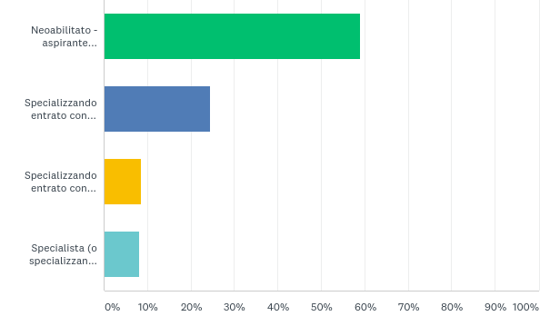
Fig.1 Percentuale delle categorie dei medici partecipanti alla survey.

ANALISI DEL QUESTIONARIO RIVOLTO AD ASPIRANTI SPECIALIZZANDI / SPECIALIZZANDI ENTRATI CON CONCORSO NAZIONALE

Alla domanda: Quale specializzazione vorresti frequentare? (scegli fino a 3 scuole in ordine di preferenza) posta agli aspiranti specializzandi, i risultati sono stati i seguenti:
vi è stata una prevalenza di scelte riguardanti le scuole di area clinica (56%), seguite da un sostanziale pari merito tra le scuole di area chirurgica (23%) e quelle di area dei servizi (22%).
Le scuole di specializzazione di area medica più ambite sono state le seguenti: medicina interna (13%), malattie dell’apparato cardiovascolare (12%), pediatria (11%) e medicina d’emergenza-urgenza (9%). Le percentuali delle singole scelte sono state: medicina interna 1° scelta 29%, 2° scelta 40% e 3° scelta 31%; malattie dell’apparato cardiovascolare 1° scelta 59%, 2° scelta 30%, 3° scelta 11%; pediatria 1° scelta 66%, 2° scelta 25% e 3° scelta 9%; infine, medicina d’emergenza-urgenza 1° scelta 12%, 2° scelta 46% e 3° scelta 42%.
Le scuole di specializzazione di area medica meno richieste invece risultano essere: medicina tropicale (0%), medicina termale (0.2%) e medicina di comunità (0.3%).
Dando poi uno sguardo alle specialità di area chirurgica le scuole più richieste sono: chirurgia generale (21%), ginecologia e ostetricia (18%) e oftalmologia (11%). Le percentuali delle singole scelte delle scuole sopra citate sono state le seguenti: chirurgia generale 1° scelta 43%, 2° scelta 31%, 3° scelta 26%; ginecologia e ostetricia 1° scelta 40%, 2° scelta 26% e 3° scelta 34%; oftalmologia 1° scelta 41%, 2° scelta 27% e 3° scelta 32%.
Le scuole di area chirurgica meno richieste sono risultate: chirurgia vascolare (1%), cardiochirurgia (2%) e chirurgia dell’apparato digerente (3%).
Infine, per quanto riguarda l’area dei servizi le scuole di specializzazione più ambite dagli aspiranti specializzandi sono state: anestesia e rianimazione e terapia intensiva (21%), radiodiagnostica (19%), igiene e medicina preventiva (11%). Le percentuali delle singole scelte sono state: anestesia e rianimazione e terapia intensiva 1° scelta 40%, 2° scelta 23% e 3° scelta 37%; radiodiagnostica 1° scelta 27%, 2° scelta 41% e 3° scelta 32%; infine, igiene e medicina preventiva 1° scelta 29%, 2° scelta 33% e 3° scelta 38%. Le meno richieste di questa area sono state: patologia clinica 0% in ex aequo con statistica medica, tossicologia medica e biochimica clinica. Come si evince dai dati, le specializzazioni più ambite sono anche quelle di cui si riscontra maggiore carenza su tutto il territorio nazionale, motivo per il quale bisognerebbe incrementare in maniera oculata il numero dei contratti di specializzazione, attraverso una sana programmazione, aumentando maggiormente i contratti delle figure professionali più carenti, in modo da eliminare “l’imbuto formativo” con raziocinio.

Alla domanda: Dai un voto alle modalità dell’esame di ammissione alle scuole di specializzazione da 1 a 10 la media dei voti degli aspiranti specializzandi (d’ora in poi AS) e degli specializzandi (d’ora in poi SECCN) è stata quella del 4.2, una piena bocciatura, un giudizio negativo che evidenzia un malessere generale dovuto ad un sistema di selezione che registra dei grossi problemi strutturali.

Andando ad analizzare il quesito successivo ovvero: quali criticità rilevi nelle modalità dell’esame di ammissione alle scuole di specializzazione? (al quale si è dato la possibilità di dare più risposte) si comprende quali siano state le cause del malcontento generale che hanno determinato una tale insufficienza al quesito precedente.
La criticità unanimemente riconosciuta da pressoché la totalità dei partecipanti AS e dagli SECCN è rappresentata dal numero di contratti inferiore rispetto al reale fabbisogno (circa 89%). Seguono le problematiche maggiormente inerenti lo svolgimento della prova quali la mancanza di una bibliografia (65%), le sedi troppo piccole con possibilità di copiare (64%), le modalità di scorrimento delle graduatorie lente e complicate con il 52% e il peso del curriculum che raggiunge una percentuale del 45%.

Esame di ammissione alle scuole di specialità - criticità rilevate
Sedi troppo piccole con possibilità di copiare | 64%
Mancanza di bibliografia | 65%
Peso del curriculum | 45%
Numero di contratti inferiore rispetto al reale fabbisogno | 89%
Modalità di scorrimento della graduatoria lente e complicate | 52%

Questi dati evidenziano un malcontento generale, causato in primis da una carenza del numero dei contratti di specializzazione che, perpetuatasi nel tempo, ha portato alla formazione di un “imbuto formativo” all’interno del quale attualmente si trovano ben 16.000 medici abilitati. Essi sono ingabbiati in un limbo nel quale non possono formarsi, a causa di un numero deficitario di contratti di specializzazione. Ciò evidenzia come la mancanza di una reale programmazione faccia sì che l’”imbuto formativo” sopracitato si stia ulteriormente accentuando e che venga sentito sempre più come un ostacolo alla giusta progressione della formazione e all’acquisizione del titolo di specialista.
Tutto questo risulta paradossale, alla luce della prevista grande carenza di medici specialisti che raggiungerà il picco massimo negli anni 2018-2023 a causa del pensionamento massiccio dovuto allo scalone “Fornero” associato al fenomeno della “gobba demografica” con quiescenza di 88.000 medici, dei quali 58.000 specialisti (fonte: ANAAO – Conto annuale del Tesoro – Ced-Fnomceo 2015).

La mancanza di una bibliografia mette in difficoltà ben il 65% dei rispondenti (AS e SECCN), i quali si trovano a dover affrontare uno studio vasto e dispersivo partendo dalle materie dei primi anni universitari fino ad arrivare alle materie del sesto anno; infatti, ogni anno una buona percentuale dei quesiti del concorso verte su argomenti di “preclinica” ed inoltre anche le domande riguardanti la clinica sono molto nozionistiche e poco valutano il ragionamento clinico e il “saper fare” dei giovani medici.
Altra falla del sistema è costituita dalle sedi di concorso spesso troppo piccole e mal vigilate con possibilità di copiare per il 64% dei rispondenti (AS e SECCN) alla survey. Tutto ciò negli scorsi anni ha permesso che si verificassero numerose irregolarità con riscontro di punteggi uguali o simili in diverse aule su tutto il territorio italiano. Un caso che, nel 2016, ha destato particolarmente scalpore, si è registrato in un’aula dell’Università Aldo Moro di Bari dove nella graduatoria pubblica e firmata dal personale di vigilanza 9 partecipanti su 11 hanno totalizzato un punteggio identico, anche decimale. Problematica che è stata molto sentita fin dal primo concorso nazionale e che ha attirato molte critiche sul reale riconoscimento del merito.
Le modalità di scorrimento delle graduatorie risultano lente e complicate per il 52% dei giovani medici AS e dei SECCN, dato che negli anni precedenti si sono verificati lunghi periodi di stallo in cui i candidati, classificati in posizione utile come “prenotati”, di fatto non si immatricolavano, rimanendo per molto tempo in attesa di scorrere in sedi di proprio gradimento, prolungando l’attesa dei candidati che si trovavano dopo in graduatoria, causando infine la perdita di diversi contratti a chiusura definitiva della graduatoria stessa.
Infine, l’attuale peso del curriculum, variabile da 0 a 15 punti, è stato valutato negativamente dal 45% dei responders AS e SECCN. Questo ultimo punto è stato analizzato ponendo ai rispondenti una domanda specifica.

Analizzando la domanda successiva: Ritieni che i titoli e il curriculum di studi debba costituire parte del punteggio del candidato? Il 51% dei responders ha risposto NO contro un 49% dei SI. In questo caso potrebbero esserci due linee di pensiero diverse: da un lato gli AS che valutano questo parametro difficilmente standardizzabile su tutto il territorio nazionale, in quanto ogni singolo Ateneo Universitario utilizza dei parametri di valutazione diversi e non uniformi agli altri, creando di fatto uno scompenso valutativo che va ad alterare l’esito finale della prova; dall’altro chi ha avuto accesso alla specializzazione, può aver giovato del peso del curriculum nella graduatoria (SECCN). Un’altra spiegazione alle risposte positive può essere trovata nel considerare non meritocratica la completa assenza di valutazione della storia accademica di un candidato.

Al quesito È utile frequentare corsi privati per prepararti al concorso? Gli AS e i SECCN hanno così risposto: il 33% “No e sono totalmente contrario a questo tipo di corsi: se fosse disponibile una bibliografia probabilmente non esisterebbero nemmeno”; il 35% “No, ma non ho nulla in contrario di essi”; il 18% “Si, infatti ne ho frequentato uno” e l’14% “Si, ma non ne ho mai frequentato uno”. Da questi dati si deduce che il 18% dei rispondenti frequenta o ha frequentato dei corsi di preparazione privati e un 14% non è contrario a frequentarne uno. Ciò porta a fare una riflessione: la mancanza di una bibliografia ha creato un nuovo business che vede diverse società private organizzare corsi a pagamento per la preparazione al concorso di specializzazione, cavalcando sulla disperazione di una platea di giovani medici speranzosi di vincere un posto in specializzazione e disposti all’esborso di parecchi quattrini pur di raggiungere l’agognato traguardo.

Utilità dei corsi preparatori
No e sono totalmente contrario a questo tipo di corsi: se fosse disponibile la bibliografia probabilmente non esisterebbero nemmeno | 33%
No, ma non ho nulla in contrario contro di essi | 35%
Sì, infatti ne ho frequentato uno | 18%
Sì, ma non me ho mai frequentato uno | 14%

Alla domanda: “Sei favorevole ad un eventuale doppio binario formativo, ovvero concorso nazionale con contratto finanziato dal MIUR e parallelo concorso regionale con contratto a tempo determinato finanziato dalla Regione pari alla durata della scuola di specializzazione, che permetta a tutti i medici di raggiungere lo stesso titolo di specialità a fine contratto?” Il 72% degli aspiranti specializzandi e degli specializzandi ha risposto SI. Diviene quindi fondamentale in questo periodo di profonda crisi del SSN che le Regioni (le cui risorse fino ad oggi impiegate ad integrazione del finanziamento statale sono state molto scarse) accolgano la nostra proposta, diventando protagoniste del cammino formativo dei giovani medici per sopperire a questo grande divario creatosi tra medici abilitati (ai quali viene impedito di continuare il proprio percorso formativo) e richieste di medici specialisti (che diventeranno sempre più cospicue nei prossimi anni), da loro stesse formulate. Mettendo in atto la nostra proposta del doppio percorso formativo, tutti i giovani medici potrebbero continuare la loro formazione: una parte attraverso i contratti finanziati dal MIUR ed una parte con contratti regionali frequentando in ospedali di insegnamento (Teaching hospital, Th) per “imparare facendo”, con contratto di formazione-lavoro a tempo determinato, da svolgersi presso strutture del SSN, con insegnamento della parte teorica a carico delle Università (analogamente alla proposta ex-articolo 22 Patto della Salute); dando alla fine del piano di studi, la possibilità di accesso ai ruoli del SSN con contratto a tempo indeterminato, superando un concorso pubblico.

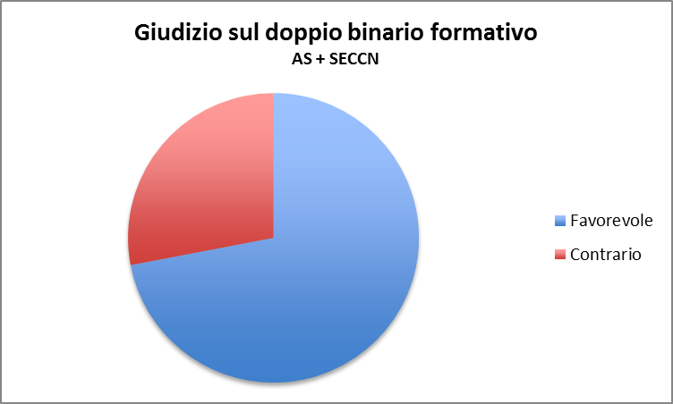

ANALISI DEL QUESTIONARIO RIVOLTO A TUTTI GLI SPECIALIZZANDI E SPECIALISTI

Alla domanda “Nella scuola di specializzazione che stai frequentando / hai frequentato, sono rimasti posti vacanti (non assegnati)?” Il 19% degli intervistati risponde positivamente. Quasi il 29% dei responders dichiara che i colleghi hanno lasciato in corso del primo anno, facendo di fatto perdere il contratto di formazione specialistica. Il dato è interessante in quanto ci dà conto di una percentuale non trascurabile di contratti persi per ogni anno accademico, che significano un risparmio notevole per le casse dello Stato che non “ricicla” il contratto.

Abbiamo chiesto agli intervistati se desiderassero meno incompatibilità contrattuali per svolgere lavori in “extramoenia”, essendo le regole attuali molto vincolanti (permesse solo guardie mediche, sostituzioni MMG, guardie turistiche). Il 60% dei responders è interessato a svolgere lavoro al di fuori della specializzazione, ma solo il 21% sarebbe disposto a rinunciare al 20% del compenso mensile da medico in formazione. Probabilmente la quota mensile prevista per gli specializzandi è ritenuta insufficiente dalla maggior parte dei partecipanti alla survey, che vorrebbero incrementare le loro entrate con lavori “extra”. Per i medici del SSN è prevista la possibilità di svolgere libera professione fuori dalle mura della loro Azienda rinunciando a una parte del loro stipendio; questa possibilità è negata ai medici in formazione specialistica, al di fuori dei già citati casi specifici previsti dalla legge.

Con la domanda successiva abbiamo chiesto “come giudichi la formazione che ti ha offerto / ti offre la scuola di specializzazione”. Solo il 19% la reputa ottima o buona, il 44% la ritiene discreta o sufficiente, mentre ben il 36% giudica la formazione ricevuta come insufficiente o gravemente insufficiente. Se oltre uno specializzando su 3 reputa la qualità formativa al di sotto della sufficienza, appare chiaro e cristallino che l’attuale sistema non funziona, nonostante per l’Università, controllato e controllore allo stesso tempo, “va tutto bene”. Ci sembra di sentire l’oste al quale viene chiesto se il suo vino è buono!
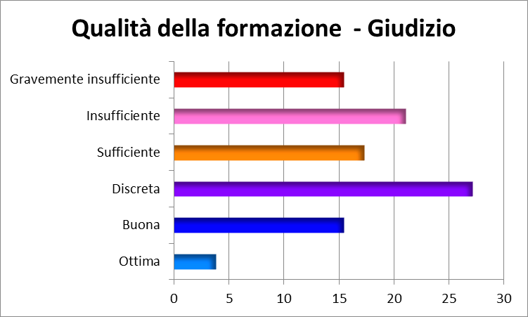

E’ stato chiesto ai partecipanti come si svolge o si è svolta la loro formazione. Per il 27% di essi “è tutto lasciato al caso e non vengono seguiti da nessuno”. Tale dato fa emergere una preoccupante verità sulla realtà universitaria: tanti Direttori di Scuola, il qual compito PRIMARIO dovrebbe essere la formazione dei giovani medici e non altri interessi di sistema, non fanno il loro dovere per il quale sono pagati. Il 31% dei responders afferma di svolgere pratica, il 15% seminari, l’11% audit clinici e solo il 17% lezione frontale, nonostante sia previsto da tutti gli ordinamenti didattici della totalità delle Scuole di Specializzazione. Ciò significa che, dai dati della survey, l’Università, che si erge paladina dell’insegnamento post-lauream, nell’83% dei casi non tiene le lezioni che dovrebbe. Una riflessione sarebbe doverosa, da parte di tutti.

Alla domanda “Nelle strutture universitarie ti viene insegnata / ti è stata insegnata l’arte chirurgica così da poter sostenere un intervento di media complessità chirurgica in autonomia alla fine della specializzazione?”, solo il 14% degli intervistati chirurghi ritiene di poter portare a termine un intervento di media chirurgia con gli insegnamenti delle strutture universitarie; il 34%, d’altro canto, sostiene di poter riuscire a fare la stessa cosa, ma solamente perché l’ha imparato nelle strutture ospedaliere o all’estero, mentre un preoccupante 52% non sarebbe in grado di operare al termine della specializzazione. Dalle risposte a questo quesito emerge un quadro drammatico delle scuole chirurgiche italiane, che dovrebbero formare chirurghi già pronti almeno per gli interventi di media complessità, mentre più di uno su due, dopo 5 o 6 anni di specializzazione, non è in grado di fare quello che in teoria dovrebbe essergli insegnato dall’università.
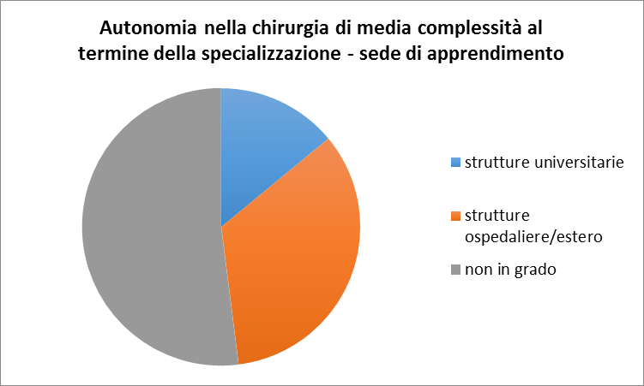

Tale situazione viene confermata dalle risposte alla domanda successiva, riguardante il libretto formativo. Per il 55% dei responders chirurghi esso riporta abbastanza fedelmente la realtà dei fatti, mentre per il restante 45% il suo contenuto è fittizio o addirittura il libretto non esiste nemmeno. Da tale quesito emergono i grossi limiti di tale sistema di valutazione della formazione, che dovrebbe essere superato quanto prima.

Alla domanda: “Ti è stato concesso di poter sfruttare la “rete formativa” italiana, frequentando strutture diverse da quella al quale appartieni?”, solo il 48% dei responders ha risposto affermativamente. Il 52% dei partecipanti non è mai andato nella rete formativa; in questo sottogruppo, il 29% di essi non ha potuto accedervi nonostante una loro specifica richiesta al Direttore, che ha negato questa possibilità. Emerge chiara la volontà universitaria di accollarsi la formazione post-lauream autoproclamandosi unici portatori di conoscenza, di fatto tagliando fuori strutture ospedaliere all’avanguardia che, come unica colpa, hanno di non essere universitarie.

Alla domanda: “Se hai frequentato una parte del tuo percorso formativo in un reparto ospedaliero, ritieni di aver raggiunto una migliore preparazione nel reparto ospedaliero o in quello universitario?”, il 71% di chi ha avuto occasione di frequentare il reparto ospedaliero ritiene che sia stato formato meglio rispetto all’analogo universitario. Questo dato è prova lampante che le strutture ospedaliere sono in grado di dare una formazione di massimo livello, spesso ben al di sopra dei reparti universitari, dando un’ulteriore conferma che la via maestra per risolvere i problemi del percorso di formazione post lauream è quella del doppio binario formativo che oltre a permettere a tutti i medici il raggiungimento del titolo di specialista, in associazione al percorso classico (contratti finanziati dal MIUR), avrebbe una qualità almeno pari se non superiore rispetto a quello esclusivamente universitario.

Alla domanda: “Ti sei mai trovato nella condizione di fare attività clinico-assistenziali in autonomia espressamente vietate dal tuo contratto di formazione specialistica (PS in autonomia, attività di consulenza per altri reparti, prime visite specialistiche)?”, il 53% degli intervistati ha risposto affermativamente. Tale dato conferma che più di un medico in formazione su due svolge attività che dovrebbero essere svolte dal personale strutturato; tra questo sottogruppo, il 28% di essi si è opposto ma è stato obbligato dal suo superiore a svolgere comunque l’attività proibita.

La direttiva europea che prevede un periodo di riposo minimo giornaliero di 11 ore consecutive per ogni 24 ore lavorative, e un periodo di riposo settimanale minimo di 24 ore consecutive ogni 7 giorni, è purtroppo non rispettata per il 38% dei rispondenti, una percentuale molto alta che dovrebbe, invece, tendere allo zero.

Alla domanda “Preferiresti che le scuole di specializzazione fossero organizzate e gestite da…”, il 42% preferirebbe una gestione da parte del Servizio Sanitario Nazionale/Regionale contro il 24% dell’Università, il 32% vorrebbe un coinvolgimento di un ipotetico nuovo ente al quale dovrebbero partecipare SSN, Università e Ordini dei Medici; il 12% preferirebbe una gestione da parte degli Ordini dei Medici. Nelle risposte date alla domanda, emerge come sia necessaria una collaborazione stretta tra SSN e Università nella formazione post-lauream del medico.
Alla domanda “Preferiresti che il contratto di formazione specialistica fosse…”, solo l’11% dei responders lo vorrebbe esattamente uguale a come è ora. Emerge invece una precisa volontà di avere un contratto di formazione-lavoro a tempo determinato per tutta la durata della specializzazione, con diritti e doveri al pari di un dipendente statale a tempo determinato: ben il 58% dei colleghi è d’accordo con questa tipologia contrattuale. Probabilmente il contratto di formazione specialistica viene percepito come non tutelante dai colleghi, che chiedono un cambiamento epocale nella tipologia contrattuale.

Il 43% dei Colleghi è interessato a un’esperienza lavorativa all’estero, la maggior parte di essi la svolgerebbe alla fine del percorso formativo.
Preoccupante appare il dato sulla percentuale dei Colleghi al quale viene negato di recarsi all’estero per la formazione: il 28%. L’Università dovrebbe concedere questo periodo a tutti i richiedenti, ma spesso fa comodo sfruttare “forza lavoro” a basso costo, impedendo ai giovani medici di formarsi in strutture estere.

Alla domanda: “Sei favorevole a una più facile possibilità di trasferimento di sede in caso di richiesta specifica dello specializzando?” oltre 2 responders su 3 risponde affermativamente (67%). Il 28% ritiene che il trasferimento debba essere concesso solo per gravi e comprovati motivi, mentre solo il 5% ritiene che debba essere negato in ogni caso. Il trasferimento tra atenei è diventato più richiesto a partire dalla trasformazione del concorso per l’accesso alle scuole di specializzazione da locale a nazionale; molti colleghi, entrati in una sede lontana dalla loro residenza abituale, hanno dunque richiesto l’avvicinamento a una sede a loro più comoda logisticamente.

Valutando le domande aperte emergono varie proposte di modifica del percorso formativo di cui alcune anche contrapposte tra loro, seguono quelle che sono risultate le più frequenti:
- maggiore attenzione alla formazione, garantendo l’acquisizione sia di maggiori competenze pratiche, che una guida allo svolgimento di lavori di ricerca;
- rispetto del contratto degli specializzandi;
- aumento delle borse per la formazione specialistica con varie proposte: regioni – MIUR –enti privati –fondi UE …;
- unificare il percorso del corso del MMG a quello delle specializzazioni;
- effettuare periodi obbligatori di soggiorno formativo all’estero e/o in altre sedi per garantire l’acquisizione di altre competenze;
- recupero delle borse andante perse per rinuncia e trovare un metodo perché ciò non avvenga
- migliorare le modalità di specializzazione prendendo spunti da altri modelli (francese, spagnolo ….);
- tornare al vecchio sistema di concorso locale che teneva conto anche di variabili “personali”, con stretto controllo del direttore e dei docenti della scuola di specializzazione;
- accesso a rete formative non universitarie, dove molti considerano che, liberi da meccanismi universitari, ci sia la vera formazione;
- controllo dell’operato e giudizio del personale docente/tutor;
- verifiche uniformi su tutto il territorio nazionale, anche ad interim, degli specialisti in formazione, per garantire un'omogeneità di formazione di base;
- una seria programmazione sia per l’accesso alla specializzazione che per il futuro inserimento nel mondo del lavoro.

CONCLUSIONI

La survey ANAAO Giovani, riguardante le scuole di specializzazione, ha potuto evidenziare alcune criticità del sistema formativo. Il concorso nazionale, con le attuali regole, non sembra essere garantista della meritocrazia che avrebbe dovuto assicurare negli intenti di chi l’ha istituito. I contratti di formazione sono nettamente insufficienti rispetto ai richiedenti e ai numeri di fabbisogno di specialisti espressi dalle Regioni, così da creare un “imbuto formativo” subito dopo la laurea. La maggior parte degli aspiranti sembra favorevole all’istituzione di un doppio binario formativo Università e SSN, in modo da aumentare considerevolmente i contratti a disposizione, che sarebbero finanziati dalle Regioni. Tale soluzione potrebbe anche aumentare la qualità formativa, oggi percepita come insufficiente, soprattutto per la formazione chirurgica, creando una sorta di competizione tra l’istituzione universitaria e quella ospedaliera: dove non c’è monopolio, la qualità aumenta. Inoltre sarebbe auspicabile un controllo più accurato dell’operato del tutor, magari valorizzandone l’importante attività, ma in cambio di una dimostrata e oggettiva abilità formativa.
Il contratto di formazione attuale non è abbastanza garantista riguardo i diritti dei giovani medici, soprattutto per quel che riguarda il rispetto dell’orario di lavoro e i limiti all’autonomia lavorativa degli specializzandi, facendo sì che si trovino in condizioni critiche di stanchezza o ancor peggio di possibile imperizia nello svolgere un’attività specialistica. Sarebbe auspicabile una trasformazione del contratto di formazione specialistica attuale in contratto a tempo determinato, con gli stessi diritti dei medici dipendenti del SSN.
ANAAO Giovani ha chiesto ormai da mesi, e in più riprese, l’istituzione di un tavolo tecnico con i diversi stakeholders coinvolti nella formazione specialistica. Il silenzio da parte di MIUR e Osservatorio Nazionale per la formazione medico specialistica è assordante e imbarazzante. Cogliamo l’occasione per un ultimo, speranzoso appello. Insieme possiamo fare tanto.

Survey a cura di:

- Dott. Matteo d’Arienzo – Coordinatore Regionale ANAAO Giovani Emilia Romagna
- Dott.ssa Anna Maria Fodale – ANAAO Giovani Toscana
- Dott. Alessandro Conte – Direttivo Nazionale ANAAO Giovani
- Dott. David Giannandrea – Coordinatore Regionale ANAAO Giovani Umbria
- Dott. Pierino Di Silverio – Direttivo Nazionale ANAAO Giovani
- Dott. Antimo Di Martino – ANAAO Giovani Campania
- Dott. Federico Masserano Zoli – ANAAO Giovani Lombardia
- Dott. Domenico Montemurro – Coordinatore Nazionale ANAAO Giovani

